В природе всем известен ткач —
Паук — затейник и ловкач.
Поймает в сетку мошку,
И, ну, качать в ней крошку.
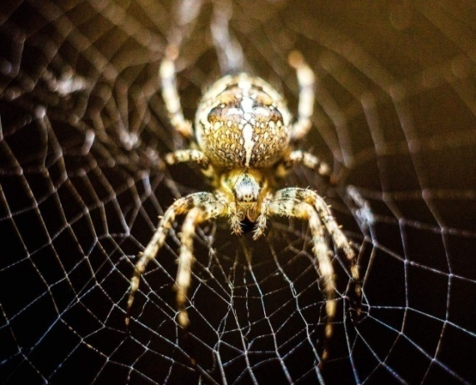
Дорогой друг! Сегодня я хочу рассказать о пауках. Многие люди испытывают панический страх только при одном виде этих созданий. Впрочем, такая реакция может нередко спасти жизнь человеку, поскольку некоторые пауки являются чрезвычайно ядовитыми. На земле великое множество разных видов пауков. Почти все они не опасны для человека. Все пауки плотоядные за исключением одного вида, который питается растительной пищей.
Пауки – это не насекомые, пауки относятся к типу членистоногих. Посчитайте у паука лапки, их восемь (в то время как у насекомых их шесть). Тело паука состоит из двух частей. На брюшке у паука есть паутинные бородавки, именно они выпускают жидкость, которая подобно клею застывает на воздухе, образуя нить. Все пауки плетут паутину. При этом у каждого паука свой вид паутины.
В большинстве случаев у паука 8 или 6 глаз (поэтому он вас так хорошо видит).
С помощью паутины паук ловит свою добычу, обычно это насекомые. Затем он впрыскивает в них яд (жертва размягчается, внутренности превращаются в питательный раствор), по истечении нескольких часов паук высасывает жертву.
Паутина - очень прочный материал, кроме того она липкая (покрыта капельками клея). Но как тогда паук по ней передвигается и не прилипает? Дело в том, что на лапках паука есть волоски, так что лапка не соприкасается с клеем, паук буквально скользит по паутине «на цыпочках».
Паутина нужна паукам не только для ловли добычи. Паутину молодые паучки используют как средство передвижения. В период «бабьего лета» можно увидеть, что в воздухе летает множество нитей паутины. На концах такой нити прицепились маленькие паучки. Так вылупившиеся паучки расселяются по свету.
Кроме того, паутина служит паукам еще и гнездом, а также в паутину же пауки откладывают яйца. Предлагаю тебе слепить паучка.. Для этого воспользуйся ссылкой и посмотри видео, или воспользуйся схемой.Желаю тебе творческих успехов.
До новых встреч! https://www.youtube.com/watch?v=e9KnEmMprSw

п 